VPRAŠANJA ZA POKLICNO MATURO IZ MATEMATIKE

ŠTEVILSKE MNOŽICE

NARAVNA ŠTEVILA

- Naštej lastnosti osnovnih računskih operacij v N.
Osnovne računske operacije so seštevanje in množenje (+, *):
- ZAKON O ZAMENJAVI (KOMULATATIVNOST)
a + b = b + a
a * b = b * a
- ZAKON O ZDRUŽEVANJU (ASOCIATIVNOST)
(a + b) + c = a + (b + c)
a * b * c = a (b * c)

Obe računski operaciji pa povezuje ZAKON O RAZČLENJEVANJU (DISTRIBUTIVNOST)
a (b + c) = a * b + a * c
- a) Definirajte največji skupni delitelj in najmanjši skupni večkratnik dveh celih števil. b) Kako ju lahko izračunamo? c)Kdaj sta si števili tuji?

a) Največji skupni delitelj D je največje naravno število, ki deli obe števili hkrati – D (a,b)
Najmanjši skupni večkratnik je najmanjše število s katerim lahko delimo a, b – v (a,b)

b) Največji skupni delitelj D izračunamo (poiščemo) na dva načina:
- NAČIN – ko iščemo največji skupni delitelj dveh manjših števil
D(8, 12)=4
Delitelji št. 8: (1,2,4,8)
Delitelji št. 12: (1,2,3,4,6,12)
- NAČIN – z razcepom na prafaktorje (praštevila), največji skupni delitelj teh števil je produkt skupnih praštevil in sicer z najmanjšo potenco
D(180, 168)
180 | 2
90 | 2
45 | 5
9 | 3
3 | 3
1
168 | 2
84 | 2
42 | 2
21 | 3
7 | 7
1
180=2² * 3² * 5
168=2³ * 3 * 7 D(180,168)=2² * 3 =4 * 3 = 12
Najmanjši skupni večkratnik v poiščemo na dva načina:
- NAČIN – ko iščemo najmanjši skupni večkratnik dveh manjših števil
v(8,6)=24
Večkratniki št. 8: (8,16,24,32)
Večkratniki št. 6: (6,12,18,24,30)
- NAČIN – z razcepom na prafaktorje (praštevila), najmanjši skupni večkratnik je produkt vseh praštevil in sicer z najvišjo potenco
v(60,72)=2³ * 3² *5 =8*9*5=360

60 | 2
30 | 2
15 | 3
5 | 5
1
72 | 2
36 | 2
18 | 2
9 | 3
3 | 3
1
60=2² *3 *5 72=2³ * 3²
c)Števili a in b sta si tuji, če je največji skupni delitelj dveh števil enak 1.
D(a,b)=1 npr. D(15,32)=1
- a) Povejte osnovni izrek o deljenju. b)Kaj je večkratnik naravnega števila?
- a, b
a : b = k
a > b
a = kb + o
OSNOVNI IZREK
k … količnik
O …. Ostanek

- 1a, 2a, 3a, 4a, …..n*a…..

- Definirajte pojma praštevila in sestavljenega števila ter navedite kriterije deljivosti z 2, 3, 4, 5, 6, 9 in 10.
PRAŠTEVILO je tisto naravno število, ki je deljivo s samim seboj in s številom 1 (prvo in najmanjše praštevilo je 2).
SESTAVLJENA ŠTEVILA so tista naravna števila, ki imajo več kot 2 delitelja. Število 1 ni niti praštevilo, niti sestavljeno število.

KRITERIJI DELJIVOSTI:
- Z 2, ko je zadnja cifra deljiva z 2 (42, 1256)
- S 3, ko je vsota cifer deljiva s 3 (252, 639)
- S 4, ko sta zadnji dve cifri deljivi s 4 (444, 2516, 532)
- S 5, ko je zadnja cifra 0 ali 5 (555, 6000)
- S 6, ko je deljivo z dva ali tri hkrati (102,666)
- Z 9, ko je vsota cifer deljiva z 9 (36, 108)
- Z 10, ko je zadnja cifra 0
- Z 11, če je razlika med vsoto cifer na sodih mestih in vsoto cifer na lihih mestih deljiva z 11 (357269)

CELA ŠTEVILA (Z)

- Opišite urejenost celih števil (na številski premici). Naštejte pravila za računanje z neenakostmi.
a, b Z
Številska množica je urejena, če lahko po velikosti primerjamo poljubna dva elementa. Za poljubni celi števili a in b velja natanko ena izmed možnosti.

a > b
a < b
a=b

a < b
a + c < b + c
ak < bk ; k > 0
ak < bk; k < 0

a >b /*c (c ni nič)
- Če je c 0 je ac >bc
- Če je c negativen se znak obrne ac < bc

a < b in b < c a < c
ŠTEVILSKA PREMICA
- Navedite osnovne računske operacije za računanje s celimi števili in njihove lastnosti.
RAČUNSKE OPERACIJE:
- Seštevanje
- Množenje
- Odštevanje

Za seštevanje in množenje veljajo enaki računski zakoni, kot v množici naravnih števil (zakon o zamenjavi in zakon o združevanju), za odštevanje pa velja le ZAKON O RAZČLENJEVANJU ali DISTRIBUTIVNOST (a*(b-c)=ab-ac).

- Naštejte in utemeljite pravila za računanje s potencami z naravnimi eksponenti.
PRAVILA
- a^{m} * a^{n} = a^{m+n} npr. 2³ * 2² = 2*2*2*2*2=2⁵
- a^{n} * b^{n} = (a*b)^{n} npr. 3² * 6²= (3*6)²=182
- (a^{m})^{n} =a^{m*n} npr. (2²)³=2⁶=64
- (-a)^{2n} = a^{2n} npr.(-3)²=3²=9 2n je sodo število
- (-a)^{2n+1}= -a ^{2n+1} npr. (-2)³= -8 2n+1 je liho število

RACIONALNA ŠTEVILA (Q)

- a) Kaj je ulomek? b)Kdaj ulomka predstavljata isto racionalno število? c) Definirajte računske operacije z ulomki.
- Ulomek je vpeljano novo število, ker v množici celih števil nimamo operacije deljenja.
- a je števec
- b je imenovalec
- črta se imenuje ulomkova črta

- Kadar sta:
= ad =bc

- RAČUNSKE OPERACIJE Z ULOMKI
- Seštevanje in odštevanje ulomkov
To izvedemo tako, da ulomke najprej razširimo na skupni imenovalec in nato seštejemo oz. odštejemo števce, imenovalce pa prepišemo.
+ = 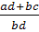

+ = + =

- Množenje ulomkov
Ulomke množimo tako, da števec pomnožimo s števcem, imenovalec pa z imenovalcem

=

* =

- Deljenje ulomkov
Ulomke delimo tako, da prvi ulomek prepišemo, drugega obrnemo in ga zmnožimo.

: =

: = * = = 2
- Obratna vrednost ulomka:
=
- Nasprotna vrednost ulomka:
= -

- Opišite lastnosti računskih operacij v Q.
x, y = Q

x + y = y + x
(x+y)+z = x+(y+z)
x+0 = x
x+(-x) = 0
x*y = y*x
(x*y) = x (y*z)
x*1= x
x*x⁻¹ = 1, x ni enak 0 ( * = 1)
x (y+z) =0

- Kako racionalno število zapišemo v decimalni obliki? Kdaj je ta zapis končen?

- DESETIŠKI ULOMKI
Desetiški ali decimalni ulomek je ulomek, ki ima v imenovalcu potenco števila 10 oz. ga lahko razširimo na takšen ulomek. vsak desetiški ulomek lahko zapišemo s končno decimalno številko.

= 0,1

= = 0,2

= = 0,12

- PERIODIČNE DECIMALNE ŠTEVILKE
Vsak nedesetiški ulomek (to je ulomek katerega imenovalec se ne da razširiti na potenco št. 10). Lahko zapišemo kot periodično decimalno število.

=5:6 = 0,8333= 0, 8

Zapis je končen, ko imamo v imenovalcu število 2 in 5 (b= 2^{n} * 5^{m})

50=5*10 = 5² *2 (končna decimalka)

12= 2² *3 (neskončna decimalka)

- Kako ponazorimo racionalna števila na številski premici?
npr.

- Definirajte potenco z negativnim celim eksponentom in naštejte pravila za računanje s potencami s celimi eksponenti.

POTENCA Z NEGATIVNIM CELIM EKSPONENTOM
=
x⁰ = 1

PRAVILA:
x^{n} * x^{m} = x ^{n} ^{+m}
(x^{n})^{m} = x ^{m*n}
(x * y)^{n} = x^{n} * y^{n}
x^{n} : x^{m} = x^{n-m}
()^{n} =
n, m Z

REALNA ŠTEVILA (R)

- Naštejte računske operacije v R in navedite njihove lastnosti. Katera realna števila imenujemo iracionalna? Kakšen decimalni zapis imajo iracionalna števila?

RAČUNSKE OPERACIJE (so iste kot v Q)

- Seštevanje in odštevanje ulomkov
To izvedemo tako, da ulomke najprej razširimo na skupni imenovalec in nato seštejemo oz. odštejemo števce, imenovalce pa prepišemo.

+ =

+ = + =
- Množenje ulomkov
Ulomke množimo tako, da števec pomnožimo s števcem, imenovalec pa z imenovalcem

=

* =

- Deljenje ulomkov
Ulomke delimo tako, da prvi ulomek prepišemo, drugega obrnemo in ga zmnožimo.

: =

: = * = = 2

Iracionalna števila so števila, ki jih zapišemo z neskončnimi neperiodičnimi decimalnimi številkami ( , ) – to niso ulomki.

Iracionalna števila imajo neskončen decimalni zapis, ki NI periodičen.

- Opišite številsko premico oziroma realno os. Kako so urejena realna števila? Kako računamo z neenakostmi?
ŠTEVILSKA PREMICA OZ REALNA OS
a = b
a < b
a > b

UREJENOST REALNI ŠTEVIL (isto kot pri celih številih Z)
RAČUNANJE Z NEENAKOSMI (isto kot pri celih številih Z)

- Definirajte n – ti koren. Naštej pravila za računanje s koreni.

= a a^{n} = x
- n je korenski eksponent
- a je korenjenec
- je korenski znak

PRAVILA ZA RAČUNANJE S KORENI (x, y > 0)

()^{n} = x
= *
=
^{n} =
- Definirajte potenco s pozitivno osnovo in racionalnim eksponentom ter povejte pravila za računanje s takimi potencami.

a =
PRAVILA:
- Enako kot pri potencah s celim eksponentom (5. vprašanje pri racionalnih št.)

- Definirajte absolutno vrednost realnega števila in naštejete njene osnovne lastnosti. / / - pomeni absolutno vrednost

x R
/x/ = 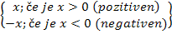

LASTNOSTI:
- /x/ je razdalja točke x do 0
- /xy/ = /x/ * /y/
- /x/ > ali = 0 (večji ali enak nič)
- /x/ = 0 x=0
- /x +y/ < ali = /x/ + /y/

FUNKCIJE

- Opišite pravokotni koordinatni sistem v ravnini in izpeljite formulo za računanje razdalje med dvema točkama.
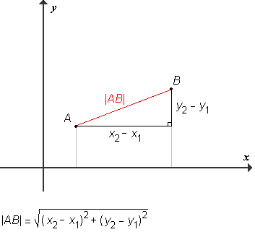Pravokotni koordinatni sistem v ravnini določata koordinatni osi, ki sta druga na drugo pravokotni, imata skupno izhodišče in enako enoto. Os x imenujemo abscisna os, os y pa ordinatna os. Točka A v koordinatnem sistemu ima koordinati x in y, kar zapišemo A (x, y).

Razdaljo med točkama A (x₁, y₁) in B (x₂, y₂) izračunamo po naslednjem obrazcu:
d (A,B) =

- Kako izračunamo ploščino trikotnika, podanega s koordinatami točk in njegovo orientacijo?
V ravnini so podane oglišča trikotnika: A (x₁, y₁) ; B (x₂, y₂) ; C (x₃, y₃).
Ploščino danega trikotnika podanega z oglišči izračunamo po naslednji formuli:
S=

To formulo si lahko zapomnimo tudi drugače:
S=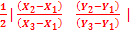 determinanta
Trikotnik je pozitivno orientiran, če si oglišča sledijo nasprotni smeri urnega kazalca. V tem primeru je determinanta večja od 0.
Trikotnik je negativno orientiran, če si oglišča sledijo v smeri urnega kazalca. V tem primeru je determinanta manjša od 0.
- 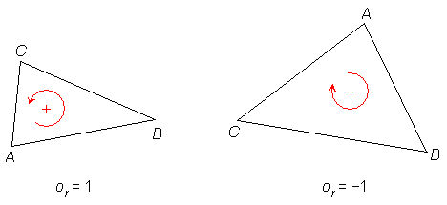

Točke so kolinearne, ko ležijo na isti premici. V tem primeru je ploščina trikotnika enaka 0.

LINEARNA FUNKCIJA, LINEARNA ENAČBA IN NEENAČBA

- Definirajte linearno funkcijo. Kaj je njen graf? Kako je graf odvisen od smernega koeficienta? Kakšna sta grafa dveh linearnih funkcij z enakima smernima koeficientoma?
Njena enačba je f(x) = k×x + n
Število k imenujemo smerni koeficient, število n pa začetno vrednost linearne funkcije.

Graf linearne funkcije je premica z enačbo y = k x + n. Število k je smerni koeficient premice, n pa ordinata točke N (0,n ), v kateri premica seka ordinatno os.

Smerni koeficient določa strmino premice. Za k > 0 je linearna funkcija naraščajoča, za k < 0 pa padajoča. Če je k = 0, je funkcija konstantna, y = n.
k = tan

- Napišite implicitno, eksplicitno in odsekovno enačbo premice. Enačbe katerih premic lahko zapišemo v teh oblikah?
Enačbo premice lahko zapišemo v treh oblikah:
- Eksplicitna oblika y = k x + n
V tej obliki ne moremo zapisat premic, ki so vzporedne z y osjo.

- Implicitna oblika a x + b y + c = 0
V tej obliki lahko zapišemo vsako premico.

- Odsekovna ali segmentna oblika
V tej obliki ne moremo zapisat premic, ki so vzporedne z x in y osjo in tistih, ki potekajo skozi koordinatno izhodišče, ker m in n ne smeta biti enaka 0 (m-odsek na x osjo; n – odsek na y osjo).

- Koliko rešitev ima linearna enačba z eno neznanko in kako jo rešimo?
Linearna enačba z eno neznanko je enačba oblike kx + n = 0.
Rešujemo jo tako, da uredimo člene z neznanko x na levo stran, števila pa na drugo stran enačbe.
Kx = - n
- Če je k 0 in n, ima enačba eno rešitev
- Če je k = 0 in n0 (0 = - n), enačbo nima rešitve.
- Če sta k = 0 in n =0 (0=0), enačbo rešijo vsa realna števila. Takšno enačbo imenujemo identična enačba.

- Kako rešujemo linearno neenačbo z eno neznanko in kaj je množica rešitev?
Rešujemo jo tako, da člene z neznanko pustimo na levi strani, števila prenesemo na desno stran. Npr.:
5 – 2x < 13
-2x < 8 / :2
x > - 4

- Če je k 0, neenačbo delimo s k.
- Če je k > 0, se znak neenakosti ohrani, če pa je k < 0, se znak neenakosti obrne. Rešitev takšne neenačbe je interval.
- Če je k = 0, imamo dve možnosti:
  - Ni rešitve
  - Vsa realna števila rešijo neenačbo.

- Kako rešujemo sistem dveh linearnih enačb z dvema neznankama? (2x2)
Sistem dveh linearnih enačb z neznankama x in y tvorita enačbi:
Ax + by = c
Dx + ey = f

Npr.:
3x – 2y = 11 / *2
2x + 7y = 3 / * 3
….
Način reševanja sistema dveh enačb z dvema neznankama:
Enačbi preoblikujemo z množenjem oz. deljenjem tako, da dobimo pred isto neznanko v obeh enačbah nasprotna koeficienta. Enačbi nato seštejemo.

KVADRATNA FUNKCIJA, KVADRATNA ENAČBA IN NEENAČBA

- Definirajte kvadratno funkcijo in naštejte tri najpogostejše oblike.
def: f(x)= ax² + bx +c

Najpogostejše tri oblike:
f(x)= ax² + bx +c splošna oblika
f(x) = a (x-p)² + q temenska oblika
f(x) = a (x –x₁) (x – x₂) oblika za ničle
- Zapišite kvadratno funkcijo v splošni obliki in temenski obliki ter razložite pomen njunih koeficientov.
F(x) = ax² + bx +c splošna oblika
f(x) = a (x-p)² + q temenska oblika

a > 0 a < 0

c…. začetna vrednost
T ( p, q) … teme
X₁, x₂ … ničli

- Zapišite kvadratno funkcijo v obliki iz katere so razvidne ničle funkcije. Kako so ničle povezane z diskriminanto kvadratne funkcije?
f(x) = a (x –x₁) (x – x₂) oblika za ničle

D > 0; x₁ x₂ (dve različni rešitvi)
D = 0; x₁ = x₂ (ena dvakratna rešitev)
D < 0; enačba ni rešljiva z realnimi števili

- Kako rešimo kvadratno enačbo? Kako je z rešitvijo v R.
Razstavljanjem, po formuli
Kvadratna enačba je v R rešljiva, če je:
D > 0
D= 0
D < 0

- Kako rešujemo kvadratno neenačbo in kaj je množica rešitev?
Izračunamo ničle, malo si skiciramo
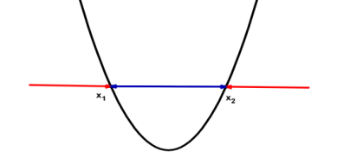Npr.:
X² – 3x – 4 > 0
X² – 3x – 4 = 0 x
(x – 4) (x+1) = 0 x
X₁ = 4 x₂= -1

POLINOMI

- Definirajte potenčno funkcijo z naravnim eksponenti. Kakšne lastnosti imajo potenčne funkcije glede na eksponent?
f(x) = x^{n} ; n
liho:
- Je naraščajoča
- Je pozitivna za x > 0
- Je negativna za x < 0
- Ničla: x =0

Sodo:
- Je naraščajoča za x > 0
- Je padajoča za x < 0
- Je pozitivna, razen za x = 0
- Ničla: x= 0

- Definirajte polinom in opredelite pojme: stopnja polinoma, vodilni koeficient, konstantni člen polinoma.
Definicija: Polinom je funkcija, ki ima oliko.
p(x) = a_{n} x^{n} + a_{n−1} x^{n−1} + · · · + a₂ x² + a₁ x + a₀

a_{n} x^{n} vodilni člen
a_{n} vodilni koeficient
x^{n} stopnja polinoma
a₀ prosti člen ali prosti koeficient

- Naštej in opišite operacije v množici polinomov.
- seštevanje in oštevanje polinomov
Vsota (razlika) dveh polinomov je polinom. Stopnja vsote (razlike) dveh polinomov je manjša ali enaka stopnji posameznega polinoma. Prosti člen vsote (razlike) je enak vsoti (razliki) prostih členov posameznih polinomov.

- Množenje polinoma s številom in množenje dveh polinomov
Stopnja produkta je enaka vsoti stopnje posameznega polinoma.

- Deljenje polinomov
p (x) , q (x)
p(x) = k(x) q(x) + o(x) OSNOVNI IZREK O DELJENJU

- Opišite Hornerjev algoritem in njegovo uporabnost.
Hornerjev algoritem je postopek, ki ga uporabljamo:
- Za računanje vrednosti polinoma p(x) =a_{n}x^{n} + a_{n-1}x^{n-1} + …+a₁x + a₀ v točki x = a
- Pri deljenju polinoma p(x) z linearnim polinomom x – a. iz hornerjeve sheme lahko preberemo koeficiente količnika in ostanek,
- Pri določevanju ničel polinoma.

Npr.:
p (x) = x³-7x² + 9x – 1

11 | 1 | -7 | 9 | -1
 |  | 11 | 44 | 583
 | 1 | 4 | 53 | 582

- Kaj je ničla polinoma? Kako večkratnost ničle vpliva na graf polinoma?
X = a je ničla

Enojna ničla gre čez
Dvojna ničla se odbije

- Kako poiščemo cele in racionalne ničle polinoma s celimi koeficienti?
Naj bo polinom p(x) = a_{n} x^{n} + a_{n−1} x^{n−1} + · · · + a₂ x² + a₁ x + a₀ polinom s celimi koeficienti.

Cele ničle: (kandidati)
Vse cele ničle polinoma p(x) so delitelji prostega člena a₀. Cele ničle označimo s c.

Racionalne ničle:
Npr.:
6x3 – 8x + 7 = 0
Kandidati 7: (1, 7 )
Kandidati 6: (1, 2, 3, 6)
Skupni kandidati:

RACIONALNE FUNKCIJE

- Definirajte potenčno funkcijo s celimi negativnimi eksponenti in opišite njene lastnosti glede na stopnjo.
f(x) = x^{n} ; n
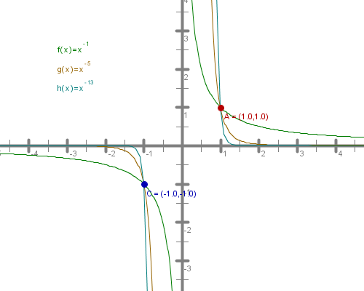liha:
- Ni definirana za x=0
- Ničel ni

Soda:
- 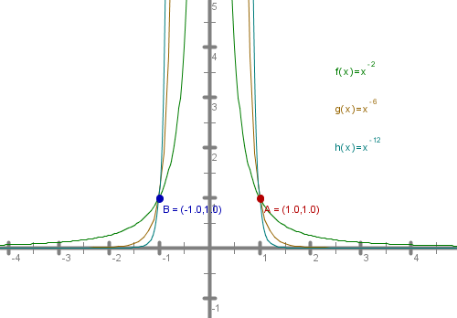ničel ni
- Narašča za x < 0
- Pada za x < 0

- Definirajte racionalno funkcijo. Kaj je definicijsko območje racionalne funkcije?

f (x) = racionalna funkcija

- p in q sta polinoma brez skupnih ničel

Df = R \ definicijsko območje

- Kaj so ničle in poli racionalne funkcije?

NIČLE: p(x) = 0
POLI: q(x) = 0

Ničla racionalne funkcije je ničla polinoma v števcu. Njena stopnja je enaka stopnji ničle tega polinoma.
Pol racionalne funkcije je ničla polinoma v imenovalcu. Njegova stopnja je enaka stopnji ničle tega polinoma. Poli racionalne funkcije so edine točke, kjer funkcija ni definirana.

- a) Ali graf racionalne funkcije lahko seka navpično asimptoto? NE
b)Kaj pa vodoravno? DA

- Kako rešujemo racionalne enačbe? (glej naloge v zvezku)
Npr.:
/ (x-1)(x+1) Obvezno še preizkus!
(x+3)(x+1) = (2x+6) (x-1)
X²+ x + 3x +3 = 2x² - 2x + 6x -6
0= x² -9
(x-3)(x+3)=0
X₁= 3 x₂= -3

- Kako rešujemo racionalne neenačbe? (glej naloge v zvezku)

- Izračunamo ničle in pole, nato pa na osi prikažemo kje je neenačba pri določeni ničlah in polih pozitivna in negativna
Npr.:
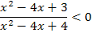

Ničle: Poli.
x² – 4x + 3 = 0 x²-4x + 4= 0
(x-1) (x-3) = 0 (x-2)(x-2)=0
X₁= 1 x₂= 3 x_{1,2}=2

EKSPONENTNA IN LOGARITEMSKA FUNKCIJA, ENAČBA

- Definirajte eksponentno funkcijo, narišite njen graf in naštejte osnovne lastnosti te funkcije.
F(x) = a^{x}

0 < a < 1
- 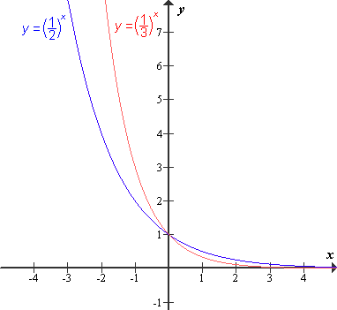Je padajoča
- Je pozitivna
- Začetna vrednost = 1
- Ničel ni
- Y=0 (x os) je asimptota

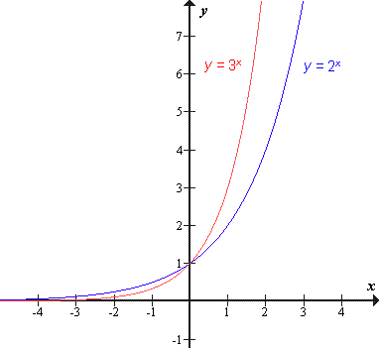
A > 0
- Je naraščajoča
- Je pozitivna
- Začetna vrednost = 1
- Ničel ni
- Y=0 (x os) je asimptota

- Definirajte logaritemsko funkcijo, naštejte osnovne lastnosti in narišite njen graf.
f (x) = log_{a} x
Če je osnova a > 1, je graf logaritemske funkcije takle:
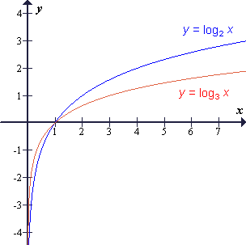
Logaritemska funkcija v tem primeru:
- narašča povsod, kjer je definirana,
- ima ničlo pri x = 1,
- ima navpično asimptoto y = 0,
- D_{f} = ⁺
- Z_{f} =

- Kako sta povezani eksponentna in logaritemska funkcija? Primerjajte definicijsko območje in zalogo vrednosti obeh.
Grafa sta podobna ( glej prejšnje naloge)
Df =
Zf =⁺

- Naštejte pravila za računanje z logaritmi.
Pravila za računanje z logaritmi:

- Kaj so eksponentne enačbe in kako jih rešujemo?
3^{x}=9
3^{x}=3²
X=2

- Kaj so logaritemske enačbe in kako jih rešujemo?
Enačba je logaritemska, če v njej nastopa neznanka kot osnova ali v logaritmandu vsaj enega logaritma.
a > 0
Npr.:
Log₈⁶⁴=x
8^{x}=64
8^{x}=8²
X=2

KOTNE FUNKCIJE(glej zvezek)

sin² +cos² = 1
ENOTSKA KROŽNICA
T (x, y)

- Definirajte kotno funkcijo sinus in naštejte njene osnovne lastnosti.
Sinus kota je razmerje med kotu nasprotno kateto in hipotenuzo.
Sin (-x) = - sin x liho
Sin x ima periodo 2

- Definirajte kotno funkcijo kosinus in naštejte njene osnovne lastnosti.
Kosinus kota je razmerje med kotu priležno kateto in hipotenuzo.
Cos (-x) = cos x sodo
Cos x ima periodo 2

- Definirajte kotno funkcijo tangens in naštejte njene osnovne lastnosti.
Tangens kota razmerje med kotu nasprotno in kotu priležno kateto.
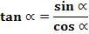
Tan (-x) = - tan x liho
Tan x ima periodo
- Naštejte osnovne zveze med kotnimi funkcijami.
Osnovne zvez med kotnimi funkcijami:
- Zveza med sinusom in kosinusom
sin² +cos² = 1
- Zveza med tangensom, sinusom in kosinusom
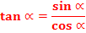

- S pomočjo adicijskih izrekov izpeljite formule za kotne funkcije dvojnih kotov.
Sin2x = sin (x + x)
= sinx cosx + cosx sinx= adicijski izrek
= 2 sinx cosx

Cos2x = cos (x + x)
= cosx cosx – sinx sinx= adicijski izrek
= cos²x – sin²x

ZAPOREDJA

- Kaj je zaporedje? Na kakšen način lahko podamo zaporedje? Katere lastnosti zaporedij poznate?

Zaporedja so števila zapisana ena za drugim in ločena z vejico (množica števil zapisana po nekem zaporedju).

a₁, a₂ …
Zaporedje podamo:
- da zapišemo nekaj prvih členov
- da napišemo formulo za splošni člen

Zaporedje je funkcija

f: N R (N-naravna št., R-realna št.)

LASTNOSTI ZAPOREDIJ
- omejena rast navzgor in navzdol
- naraščanje, padanje

- a) Definirajte aritmetično zaporedje.
b) Kako se izraža n-ti člen zaporedja s prvim členom in diferenco?
c)Kako izračunamo vsoto prvih n členov aritmetičnega zaporedja?

- Zaporedje je aritmetično, če je razlika sosednjih členov konstantna.
Primer: 3,9,15,21 (d=6)
d je razlika ali diferenca

- SPLOŠNI ČLEN ARITM. ZAPOREDJA

a_{n} = a₁ + (n-1)*d

- VSOTA n ČLENOV ARITM. ZAPOREDJA

a ₁ + a ₂ + a ₃ +a ₄………. a_{n} = S_{n}

S_{n} = * (a₁ + a_{n}) a_{n} = a₁ + (n-1)*d

Sn = * (2 a₁ + (n-1) *d)

ARITMETIČNA SREDINA:

- a) Definirajte geometrijsko zaporedje in naštejte njegove lastnosti.
b)Kako se izraža n-ti člen zaporedja s količnikom in s prvim členom?
c) Kako izračunamo vsoto prvih n členov geometrijskega zaporedja?

- Zaporedje je geo., če je količnik sosednjih členov konstanten.
Primer: 5,15,45,135 (q= 3)
q je količnik ali kvocient

= = = q
LASTNOSTI:
- a ₁ > 0, a₁q, a₁g² (naraščajoče, če je q > 1)
- zaporedje je padajoče a₁ < y < 1, če je q manjši od 0 so alternativajoče

GEO. SREDINA:

- a_{n} = a₁ * q^{n-1}

- S_{n} = a₁ * 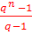

GEOMETRIJA

- Kaj je daljica, nosilka daljice in simetrala daljice? Kako konstruiramo simetralo daljice?
Množica vseh točk med točkama A in B na premici p je daljica AB. Točki A in B sta krajišči daljice.
Nosilka daljice AB je premica p, ki jo določata točki A in B.

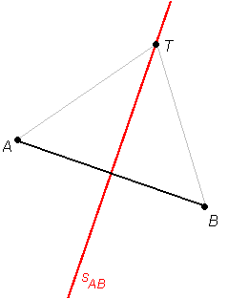Simetrala daljice AB je množica točk v ravnini, ki so enako oddaljene od krajišč A in B. To je premica, ki daljico razpolavlja in je nanjo pravokotna.

- Definirajte pojem kota. Kdaj sta dva kota sosednja, sovršna, sokota?
Kot je del ravnine, omejen z dvema krakoma, ki se stikata v vrhu.

- če imata skupen vrh in en krak
- Sovršna kota sta kota ob dveh sekajočih se premic (ki imata skupen vrh, oba para krakov pa se dopolnjujeta v premici)
- Sokota sta sosedna kota, ki tvorita skupaj iztegnjeni kot

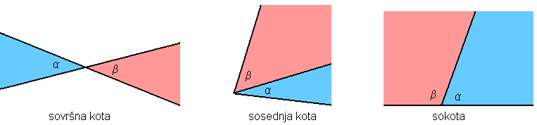

- Kaj je simetrala kota in kako jo konstruiramo?
Simetrala kota je poltrak, ki kot razpolavlja in ima krajišče v vrhu kota. Točke na simetrali kota so enako oddaljene od krakov kota.
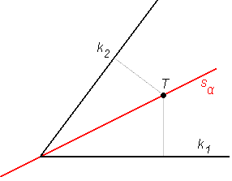
- V trikotniku opredelite pojme: višina, težiščnica, znamenite točke.
Višina trikotnika je odsek na pravokotnici od oglišča do nosilke nasprotne stranice.

Znamenite točke:

- Središče trikotniku očrtanega kroga
Simetrale stranic trikotnika se sekajo v eni točke. Ta točka je središče trikotnika očrtanega kroga.
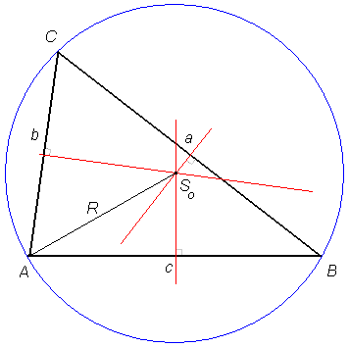

- Središče trikotniku včrtanega kroga
Simetrala notranjih kotov trikotnika potekajo skozi eno točko. Ta točka je središče trikotniku včrtanega kroga.

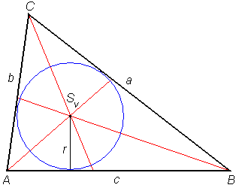

- Težišče
Težiščnica v trikotniku je daljica, ki veže oglišče trikotnika z razpoloviščem nasprotne stranice. Težiščnice trikotnika se sekajo v eni točki (ležijo v šopu). Ta točka je težišče trikotnika. Težišče trikotnika leži na 1/3 težiščnice merjeno od stranice.
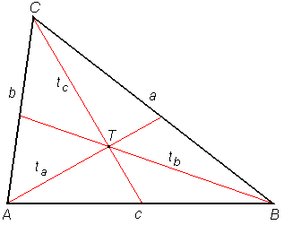

- Višinska točka
Višine trikotnika (nosilke višin trikotnika) se sekajo v eni točki – višinski točki
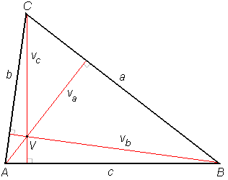

- Kako definiramo kotne funkcije ostrih kotov v pravokotnem trikotniku?
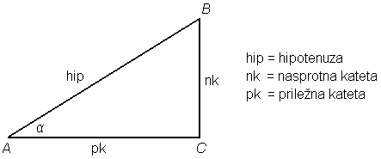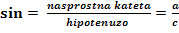

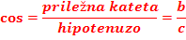

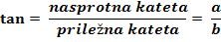

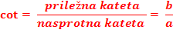

- Kdaj uporabljamo Pitagorov, kdaj sinusni in kdaj kosinusni izrek?
Pitagorov izrek:
Kvadrat hipotenuze je enak vsoti kvadratov katet: c² = a² + b²
(Pitagorov izrek je poseben primer kosinusnega izreka. Velja namreč v pravokotnem trikotniku, kjer je kot enak 90° in zato cos = 0.)
Uporabljamo ga:
- V pravokotnem trikotniku, če poznamo dve stranice,
- Pri načrtovanju iracionalnih števil (korenov)

Sinusni izrek:
Razmerje med stranico in sinusom nasprotnega kota je konstantno.
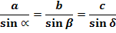
Uporabljamo ga v poljubnem trikotniku, če poznamo:
- Stranico in dva notranja kota.
- Dve stranici in kot, ki leži nasproti eni od stranic.
- Radij očrtanega kroga in dve stranici.
- Radij očrtanega kroga in dva kota.
- Radij očrtanega kroga, stranico in njej priležni kot.

Kosinusni izrek:
Kvadrat stranice v trikotniku je enak vsoti kvadratov drugih dveh stranic, zmanjšani za dvakratni produkt teh dveh stranic in kosinusa kota med njima:
Kosinusni izrek uporabljamo v trikotniku, če poznamo:
- Dve stranici in kot med njima (izračunamo tretjo stranico),
- Vse tri stranice (izračunamo notranje kote trikotnika).

- Opišite enakostranični in enakokraki trikotnik, naštejte njune lastnosti. Kako izračunamo obseg in ploščino trikotnika?
Enakostranični trikotnik
- Dolžina vseh treh stranic so enake.
- Vsi trije notranji koti so skladni in merijo 60°.
- Vsi trije zunanji koti so skladni in merijo 120°.
- Simetrala stranice v enakostraničnem trikotniku je tudi simetrala notranjega kota, ki leži stranici nasproti.
- Središče enakostraničnemu trikotniku očrtanega kroga sovpada s središčem trikotniku včrtanega kroga.
- Točka težišča sovpada s središčem enakostraničnemu trikotniku očrtanega in včrtanega kroga.
Ploščina enakostraničnega trikotnika:
S=
Obseg:
o = 3a
Prostornina V =
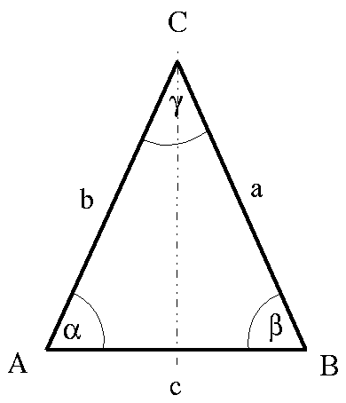Enakokraki trikotnik
- Ima dve skladni stranici, a = b.
- Višina na osnovnico Vc razpolovi osnovnico in kot .
- Kota ob osnovnici sta skladna, = ß.

Ploščina enakokrakega trikotnika.

- Opišite romb. Kako izračunamo obseg in ploščino romba?
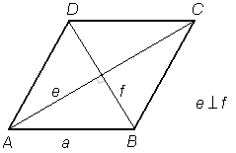Romb je paralelogram, ki ima vse stranice enako dolge.
V rombu velja:
- Diagonali se sekata pravokotno
- Diagonali razpolavljata notranje kote

S=
- Opišite paralelogram. Kako izračunamo obseg in ploščino paralelograma?
Paralelogram je štirikotnik, ki ima dva para vzporednih in skladnih stranic.
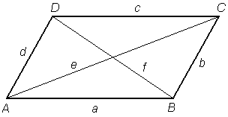Lastnosti paralelograma:
- Nasprotna kota sta skladna.
- Sosedna kota sta suplementarna.
- Nasprotni stranici sta skladni in vzporedni.
- Diagonali se razpolavljata.

Obseg paralelograma:
O = 2a + 2b

Ploščina paralelograma:
- Če poznamo osnovnico in višino na osnovnico, izračunamo ploščino po obrazcu:
S = a * v_{a} = b * v_{b}
- Če sta podani obe stranici in kot, ki ga ti dve oklepata, pa uporabimo obrazec:
S = ab sin = ab sin ß

- Kaj je trapez? Povejte lastnosti enakokrakega trapeza. Kako izračunamo obseg in ploščino trapeza?
Trapez je štirikotnik, ki ima en par vzporednih stranic. Vzporedni stranici a in c sta osnovnici, stranici b in d pa kraka trapeza.
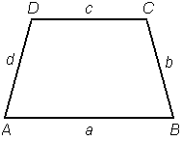
V Enakokrakem trapezu velja:
- Kota ob osnovnici sta skladna = ß
- Diagonali sta enako dolgi

S = O= a + b + c + d
- Opišite medsebojno lego krožnice in premice ter opredelite pojme: tangenta, tetiva, sekanta.
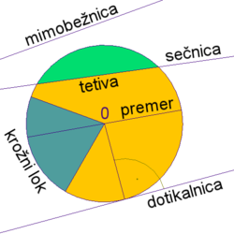Glej 17 vprašanje

Tetiva je daljica AB, ki povezuje točki A in B na kronici.
Tangenta na krožnico je premica, ki se dotika krožnice v eni točki. Tangenta je pravokotna na polmer krožnice v dotikališču.
sekanta je premica, ki seka krožnico v natanko 2 točkah.

12. Opišite prizmo in povejte, kako računamo njeno površino in prostornino.
Prizma je geometrisko telo, ki ga omejujeta dva vzporedna skladna večkotnika in stranske ploskve (te so pravokotniki, če je prizma pokončna).
Pravilna prizma ima za osnovno ploskev je pravilni večkotnik
Enakoroba prizma da so vsi robovi so enako dolgi
Pravilna štiristrana enakoroba prizma kocka
Višina prizme je enaka stranskemu robu (pokončna prizma)

P = 2S + Spl
V = S * v

13. Opišite piramido in povejte kako računamo njeno površino in prostornino.
Piramida je geometrijsko telo, ki ima:
Osnovna ploskev: večkotnik
Stranske ploskve: trikotniki
Osnovni rob
Stranski rob
Višina: razdalja točke v do osnovne ploskve
Stranska višina: višina stranskih trikotnikov (ploskev)
Pravilna piramida: osnovna ploskev je pravilni večkotnik in je pokončna.
P = S + Spl V=
14. Opišite valj in povejte kako računamo njegovo površino in prostornino.
Valj je geometrijsko telo, ki ima za osnovno ploskev krog. Plašč valja pa je obseg kroga (2r) in višina.
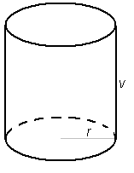
P=2S + Spl P =2πr² + 2πrv
P= 2πr (r+v)
V =S*v
V =πr²v

15. Opišite stožec in povejte kako računamo njegovo površino in prostornino.
Stožec je telo, ki je omejeno s krogom in krivo ploskvijo. Krog je osnovna ploskev stožca, kriva ploskev pa je njegov plašč. Plašč stožca je krožni izsek.
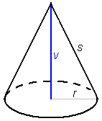
s – stranica
s² = r² + v²
l=o=2πr
P= S +Spl P=πr² +πrs
V= V=

S_{pl.} = rs
=

16. Definirajte paralelogram. Kakšne so lastnosti paralelograma? Naštejte posebne primere.
Paralelogram je štirikotnik, ki ima dva para vzporednih in skladnih stranic.
Lastnosti paralelograma:
- Nasprotna kota sta skladna.
- Sosedna kota sta suplementarna.
- Nasprotni stranici sta skladni in vzporedni.
- Diagonali se razpolavljata.

Posebne vrste paralelograma:
- Romb
- Pravokotnik
- Kvadrat

17. Definirajte krožnico. Opišite vse mogoče medsebojne lege dveh krožnic v ravnini. Za te lege poiščite zveze med polmeroma in razdalo med središčema krožnic.

Krožnica je množica točk v ravnini katerih oddaljenost od izbrane točke S je enaka r; izbrano točko S imenujemo središče krožnice, oddaljenost r pa polmer krožnice.

Medsebojna lega krožnic:
- Nimata nobene skupne točke

r₁ r_{2 .}
^{S}₁ ^{S}₂

D= r₁ +r₂ D= r₁ – r₂
d(S₁, S²) > r₁ + r₂ d (S₁,S₂) = r₁-r₂

- Imata eno skupno točko
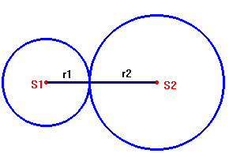
D = r₁ + r₂
D (S₁,S₂) = r₁+r₂

- Imata dve skupni točki
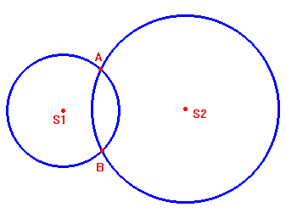
d (S₁, S₂) < r₁ + r₂

